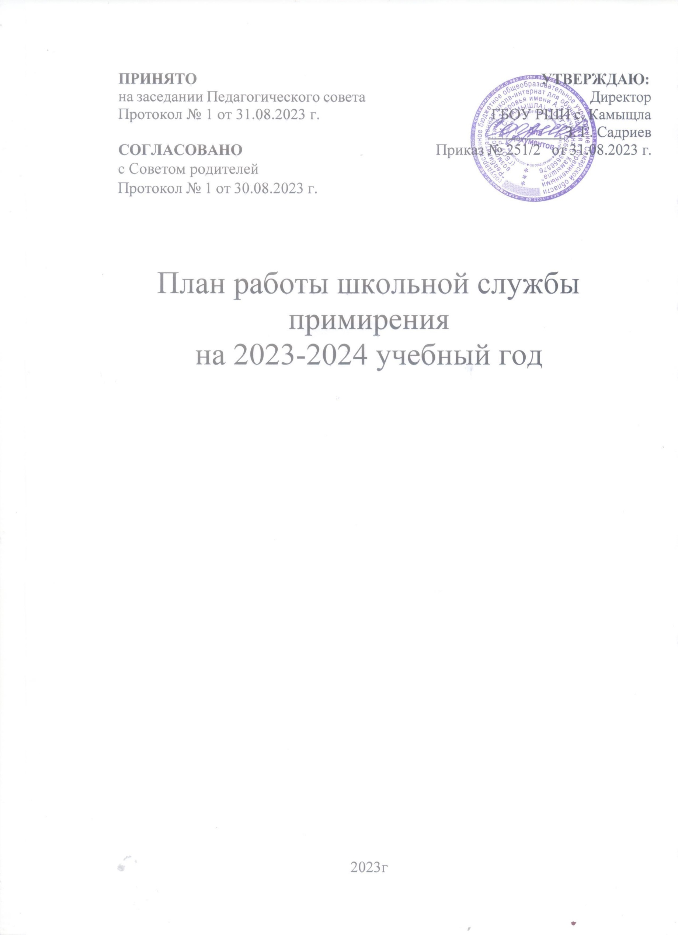
Миссия школьной службы примирения - развить и закрепить как культурную традицию способность людей к взаимопониманию. Служба примирения стремится, чтобы максимальное количество конфликтных ситуаций решались на программах примирения и чтобы сторонам конфликта, в первую очередь, было предложено самим найти решение ситуации.

Цель школьной службы примирения: развитие в школе восстановительного способа реагирования на конфликты, а также правонарушения несовершеннолетних.

Задачи:
- Ограничение административных и ориентированных на наказание реакций на
конфликтные ситуации, нарушения дисциплины и правонарушения несовершеннолетних в школе.
- Передача ценностей восстановительной культуры (таких как ответственность, взаимопонимание, поддержка и т.д.) педагогам, администрации, школьникам и родителям.
- Насыщение восстановительными практиками существующих в школе форм управления и воспитания (таких как родительские собрания, педагогические и методические советы, классные часы и пр.), налаживание взаимопонимания между разными участниками образовательных отношений.
Работа строится по запросам и обращениям.

«Утверждаю»
Директор ГБОУ РШИ с.Камышла
Садриев З.Г.. Приказ № 294/8 от «01» 09.2023 г.

ПЛАН

№  п/п | Наименование мероприятия | Срок проведения | Ответственный  исполнитель
Организационно - методическая деятельность
1 | Планирование работы ШСП на учебный год. | сентябрь | руководитель(куратор) службы
2 | Заседание ШСП (плановое) | 1 раз в четверть | руководитель (куратор), члены службы
3 | Формирование методического  обеспечения для ведения отчѐтной документации по случаю. | сентябрь | медиатор
4 | Информирование участников образовательного процесса (учителей,  родителей, воспитанников) о задачах и работе  ШСП. | октябрь | Члены ШСП
Просветительская деятельность
5 | Размещение информации о деятельности В течение года ШСП на сайте школы |  | руководитель(куратор) службы
6 | Информационное занятие для 9 классов  «Что такое ШСП?» | сентябрь | руководитель(куратор) службы
7 | Создание презентации о деятельности  Школьной службы примирения | Октябрь-ноябрь
8 | Формирование тематической библиотеки  «Восстановительные технологии и работа Школьной службы примирения» | В течение  учебного года | Члены ШСП, педагог-библиотекарь
9 | Семинар для педагогов «Конфликт в педагогическом процессе» | февраль | куратор
10 | Родительские собрания «Конфликты в детско-родительских отношениях» | по запросу | Классные руководители, куратор
11 | Разработка памяток и рекомендаций | В течение года | руководитель (куратор)  службы
12 | Проведение классных часов на тему  «Разрешение конфликтных ситуаций в классе» | В течение года (по запросу) | Классные руководители, педагог-психолог
13 | Групповые занятия «Конфликтные  ситуации и способы их преодоления» | В течение года  (по запросу) | Педагог-психолог
14 | Анкетирование учащихся 5-9 классов по выявлению причин конфликтов | В течение года | Члены ШСП
15 | Обновление информационного стенда | В течение года | Члены ШСП
Реализация восстановительных процедур
16 | Работа с обращениями | По мере  необходимости | Члены ШСП
17 | Сбор информации, о ситуации, с которой организуется восстановительная процедура | По мере необходимости | Члены ШСП

18 | Анализ документов | По мере  необходимости | Члены ШСП
19 | Проведение программ примирения с представлением отчѐтов о проделанной  восстановительной работе | По мере обращения | Члены ШСП
20 | Консультирование законных представителей несовершеннолетних, специалистов, работающих с участниками реализуемых восстановительные программы | По мере обращения
21 | Обсуждение проведѐнных программ примирения | май | Члены ШСП
Межведомственное взаимодействие
22 | Консультации со специалистами других ШСП | В течение года  по мере необходимости | Члены ШСП
23 | Участие в городских и областных семинарах по тематике, в работе  Ассоциации ШСП | В течение года | руководитель(куратор) службы
Экспертная деятельность
25 | Подготовка отчѐтов | май | руководитель (куратор)  службы
25 | Проведение мониторинга деятельности  ШСП | 1 раз в полгода | руководитель(куратор)  службы

Руководитель (куратор) ШСП С.В.Тимергалиева

